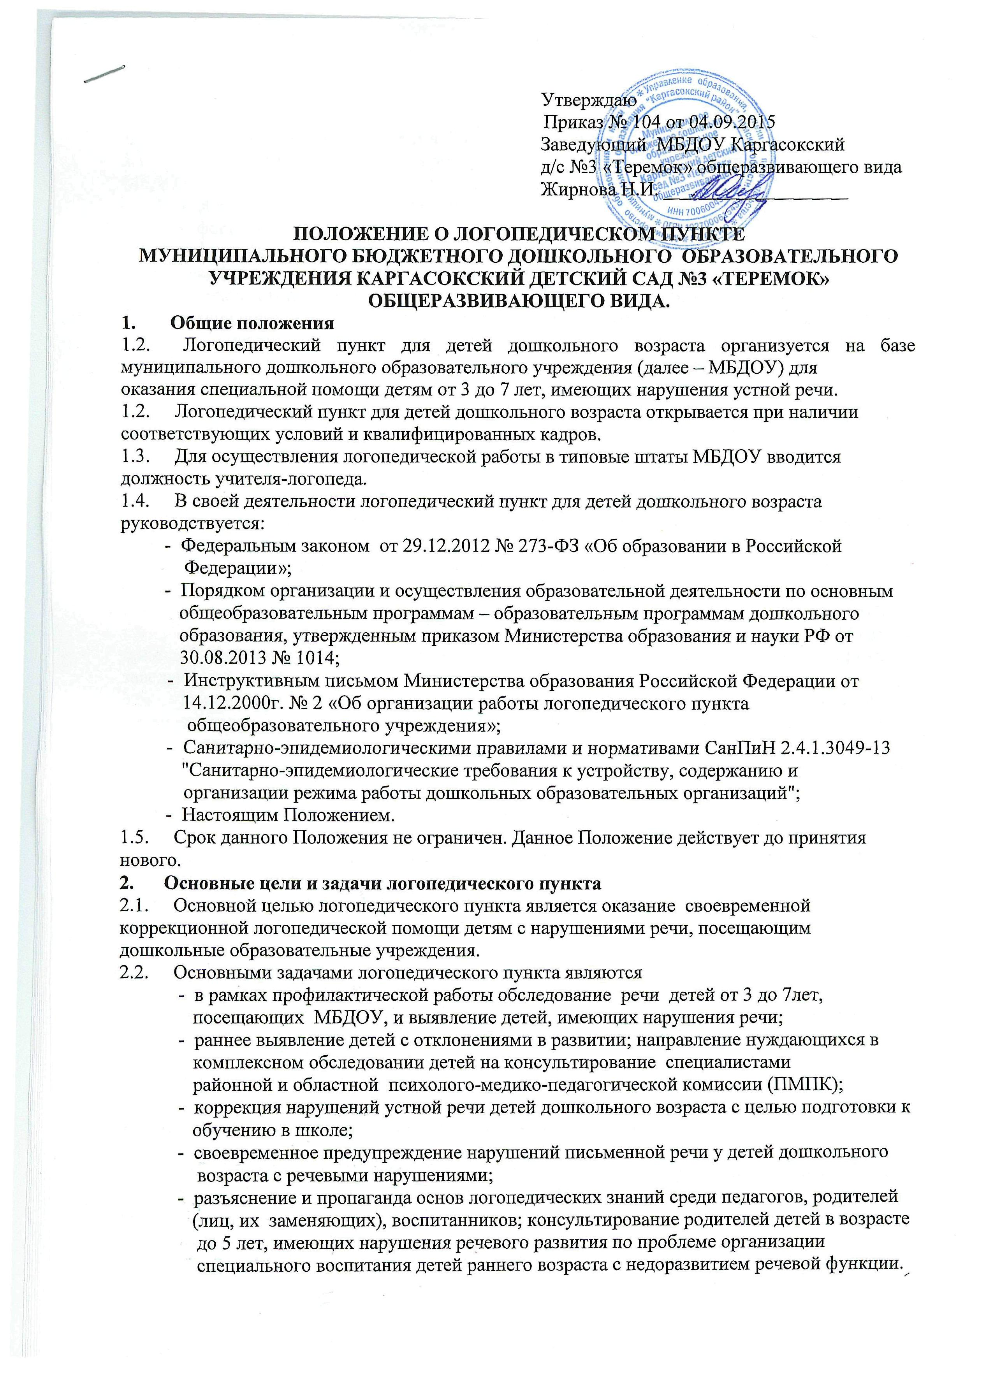 - разъяснение и пропаганда основ логопедических знаний среди педагогов, родителей
(лиц, их заменяющих), воспитанников; консультирование родителей детей в возрасте
до 5 лет, имеющих нарушения речевого развития по проблеме организации
специального воспитания детей раннего возраста с недоразвитием речевой функции.

3. Организация комплектования Логопедического пункта.
3.1. Для занятий в логопедическом пункте зачисляются дети от 3 до 7лет, посещающие МБДОУ, имеющие следующие нарушения устной речи:
- общее недоразвитие речи (ОНР);
- фонетико-фонематическое недоразвитие речи (ФФНР);
- фонематическое недоразвитие речи (ФНР);
Предельная наполняемость группы детей с речевыми нарушениями не более 25 чел.
3.2. Приём в логопедический пункт производится в течение всего учебного года.
3.3. Логопедический пункт комплектуется из числа детей МБДОУ. В первую очередь зачисляются воспитанники старшего дошкольного возраста, имеющие нарушения в развитии устной речи, препятствующие их успешному освоению образовательной программы дошкольного образования.
3.3. Зачисление детей с нарушениями речи осуществляется ПМПк МБДОУ на основании комплексного обследования учителя-логопеда и заявления родителей (законных представителей) (приложение №1).
На каждого ребёнка заполняется речевая карта, первичный протокол обследования детей, нуждающихся в логопедической помощи, список воспитанников для зачисления на логопедический пункт, подписанный членами ПМПк. Индивидуальный протокол первичного обследования, дневник динамического наблюдения заполняется в случае необходимости уточнения речевого и клинического заключения для направления воспитанника в лечебно-профилактическое учреждение, в районную или областную ПМПК.
3.4. В срок до 15 сентября, приказом заведующего утверждается список воспитанников для зачисления в логопедический пункт на текущий учебный год (приложение №3). В случае приема в Учреждение в течение учебного года ребенка 6 лет, имеющего ОНР, приказом заведующего оформляется его внеочередное зачисление в логопедический пункт.
3.5. Приём в логопедический пункт осуществляется из числа воспитанников, указанных в первичном протоколе обследования детей, нуждающихся в логопедической помощи, в течение учебного года по мере освобождения мест.
Выпуск из логопедического пункта производится ПМПк МБДОУ после коррекции нарушений в развитии устной речи. Продолжительность коррекционной работы в логопедическом пункте определяется структурой речевого дефекта.
3.6. Дети, имеющие тяжёлые нарушения речи (общее недоразвитие речи, обусловленное либо коррелирующее с различными формами клинической патологии: дизартрия, алалия,
ринолалия, заикание) направляются на обследование специалистами районной или областной ПМПК, которые уточняют речевое заключение и решают вопрос о дальнейшем развитии и обучении ребёнка (с учётом условий оказания логопедической помощи в данном населённом пункте).
3.7. Не подлежат приему на логопедический пункт:
- дети, имеющие тяжелые нарушения слуха, тяжелые нарушения зрения (с остротой зрения от 0,05 до 0,4 на лучшем глазу и амблиопией, а также слепые дети) и нарушения интеллекта на уровне выраженной умственной отсталости (F 71 по МКБ – 10);
- дети, страдающие заболеваниями, которые являются противопоказаниями для приема детей в МДОУ общего типа.

4. Порядок работы дошкольного логопедического пункта.
4.1. Коррекционную работу в логопедическом пункте проводит учитель-логопед.
4.2. В период с 1 по 15 сентября учитель-логопед проводит первичное обследование состояния речи детей. Обследование речи вновь поступивших детей проводится по мере поступления.
4.3. Документация учителя-логопеда:
- первичный протокол обследования детей для представления на ПМПк МБДОУ для
зачисления в логопедический пункт (приложение №2)
- список воспитанников для зачисления в логопедический пункт на текущий
учебный год (приложение №3)
- журнал движения воспитанников, зачисленных в логопедический пункт
(приложение №4),
- речевые карты с фиксированием динамики показателей не реже 2 раз в год
(структура речевой карты – приложение №5)
- журнал посещения детей,
- перспективное, фронтальное, индивидуально-подгрупповое планирование работы
с детьми,
- планы методической работы учителя - логопеда,
- паспорт логопедического кабинета,
- расписание логопедических занятий с детьми,
- индивидуальные рабочие тетради на каждого ребенка;
- тетради взаимодействия учителя-логопеда и воспитателей групп.
- отчёт о проделанной работе (приложение №6)
4.4. Коррекция речи воспитанников проводится учителем-логопедом Учреждения в течение всего учебного года.
4.5. Основной формой организации коррекционно-логопедической работы являются подгрупповые (3 - 6 детей) и индивидуальные занятия.
4.6. Детям, имеющим легкий дефект звукопроизношения, оказывается консультативная
помощь. Для проведения подгрупповых, индивидуальных занятий учителем-логопедом составляется перспективное планирование на каждую подгруппу, для индивидуальной работы с ребенком. Коррекционные (логопедические) занятия организуются для детей с ОНР, ФФНР, ФНР, не реже двух раз в неделю индивидуально с каждым ребенком (длительностью 10 – 15 минут), с микрогруппами и подгруппами (3 – 6 детей) в зависимости от коррекционных целей (длительность занятий – от 15 до 25 минут в зависимости от возраста детей):
- для детей с ОНР подгрупповые занятия проводятся не менее 3 раз в неделю;
- для детей с ФФНР подгрупповые занятия проводятся не менее 2 раз в неделю.
- для детей с ФНР подгрупповые занятия проводятся 1-2 раз в неделю.
Структура занятий носит комбинированный, комплексный характер, включающий все структурные компоненты речи: фонетико-фонематические процессы, лексику, грамматику, связную речь.
4.7. В ходе логопедических занятий осуществляется коррекционно-воспитательная
работа по предупреждению вторичных дефектов, обусловленных первичным речевым дефектом.
4.8. Срок коррекционного обучения ребенка в логопедическом пункте зависит от степени
сложности дефекта и составляет:
- Общее недоразвитие речи (I) – 4года, (II) – 3года, (III) – 2 года, (IV) – 1год.
- Фонетико-фонематическое недоразвитие - от 6 месяцев до 1 года.
- Фонетическое недоразвитие - от 3 месяцев до 6 месяцев.
При необходимости срок пребывания продлевается учителем-логопедом до полного
исправления речи (в случае длительного отсутствия ребенка по болезни, соматической
ослабленности и других объективных причин).
4.9. Коррекционная работа в логопедическом пункте проводится с учетом режима работы МБДОУ во время любой деятельности детей: игровой, коммуникативной, трудовой, познавательно-исследовательской, продуктивной, музыкально-художественной, чтения. Максимально допустимый объем недельной образовательной нагрузки, включая коррекционную работу не должен превышать:
    - для детей четвертого, пятого года жизни 2 часа 45 мин. и 4 часа соответственно;
    - для детей шестого, седьмого года жизни 6 часов 15 мин. и 8 часов 30 мин. соответственно.
  - Воспитатель возрастной группы МБДОУ под руководством учителя-логопеда ведет
дополнительную коррекционную работу с детьми, имеющими речевую патологию, по
формированию речевой культуры, по профилактике недостатков речевого развития в
рамках общеобразовательной программы детского сада и привлекает к этой работе родителей.

5. Учитель-логопед.

5.1. Учителем-логопедом назначаются лица, имеющие высшее профессиональное
образование или высшее педагогическое образование и прошедшие курсы с правом ведения деятельности в области специального образования.
5.2. Учитель-логопед назначается и увольняется в порядке, установленном для
работников МДОУ, имеет право на повышение профессиональной квалификации в
соответствующих образовательных структурах.
5.3. Учитель-логопед несет ответственность за организацию своевременного
выявления детей с первичной речевой патологией в МБДОУ, ведение необходимой
документации (см. раздел 3, п. 3.3).
5.4. Учитель-логопед ведет профилактическую работу с детьми младшего возраста,
направленную на предупреждение нарушений в развитии устной речи: выявление
неговорящих детей, консультирование воспитателей и родителей данных детей.
Учет этой работы ведется учителем-логопедом в журналах консультаций и регистрации
детей с нарушениями речи.
5.6. Учитель-логопед информирует педагогический совет и педагогов МБДОУ о задачах,
содержании и результатах работы логопедического пункта.
5.7. Учитель-логопед участвует в работе районного методического объединения учителей-
логопедов.
5.8. Учитель-логопед принимает участие в работе психолого-медико-
педагогического консилиума МБДОУ, осуществляет связь с логопедами других
образовательных учреждений, врачами-специалистами детской консультации и
специалистами территориальной ПМПК.
5.9. Учитель-логопед составляет ежегодный отчет по схеме, отражающей
данные о количестве детей с нарушениями устной речи в МБДОУ, результатах
коррекционного обучения (Приложение 6) и представляет его администрации МБДОУ.
Сводный отчет о работе логопунктов МБДОУ представляется руководителем
районного методического объединения учителей-логопедов в УООиП Каргасокского района.
5.10. На учителя-логопеда дошкольного логопедического пункта распространяются
все льготы и преимущества, предусмотренные законодательством РФ для учителей-
логопедов.
5.11. Оплата труда учителя-логопеда, работающего в дошкольном логопедическом
пункте, производится из расчета 20 астрономических часов в неделю. Из них 2 часа
отводится на консультативную работу, выдачу рекомендаций обучающимся детям и их
родителям по исправлению речевого дефекта (запись домашнего задания), оформление
документации. 18 часов в неделю учитель-логопед занимается непосредственно
коррекционной работой с детьми.

6. Материально-техническое и финансовое обеспечение
6.1. Для логопедического пункта выделяется кабинет площадью не менее 15 кв.м,
отвечающий санитарно-гигиеническим требованиям.
6.2. Логопедический кабинет обеспечивается специальным оборудованием и
дезинфицирующими растворами для обработки инструментов и рук.

7. Управление работой логопедического пункта для детей дошкольного возраста
7.1. Непосредственное руководство логопедическим пунктом для детей дошкольного возраста осуществляет заведующий данного МБДОУ, права и обязанности которого
определяются Уставом МБДОУ, трудовым договором, квалификационными требованиями и настоящим Положением.
7.2. Наряду с обязанностями, определенными Уставом МБДОУ, заведующий несет
персональную ответственность за правильную организацию логопедической работы с
детьми дошкольного возраста с нарушениями речи; за материальное оснащение
логопедического кабинета; обеспечивает создание необходимых санитарно-
гигиенических условий для осуществления комплексного коррекционного воздействия.
7.3. Старший воспитатель данного МБДОУ оказывает методическую помощь специалистам
и воспитателям, осуществляющим комплексную коррекционно-логопедическую
помощь детям, занимающимся в логопедическом пункте, осуществляет контроль за деятельностью педагогов, работающих с зачисленными в логопедический пункт детьми в условиях дошкольного образовательного учреждения.

ПРИЛОЖЕНИЕ №1
к Положению о логопедическом пункте МБДОУ Каргасокского района

Заявление родителя (законного представителя)
о зачислении ребёнка в логопедический пункт

Заведующему МБДОУ Детский сад №_
_________________________________
_________________________________
Ф.И.О.заведующего
от________________________________
Ф.И.О. родителя
(законного представителя)

Заявление

Я, (Ф.И.О.) ______________________________________________________,

с целью оказания коррекционной помощи в устранении нарушения речи
прошу зачислить моего ребенка ________________________________________
Ф.И.О. ребенка
на логопедический пункт муниципального бюджетного дошкольного образовательного учреждения №______________________________________________ (далее – Учреждение) с _______________ 20___г.

Обязуюсь:
1. Информировать Учреждение о предстоящем отсутствии ребенка, его болезни.
2. Создать в семье условия благоприятные для общего и речевого развития ребенка.
3. Взаимодействовать с педагогическими работниками по преодолению речевых
нарушений ребенка.

В случае длительного отсутствия моего ребенка в Учреждении согласен (на):
- на его отчисление из логопедического пункта;
- последующее его зачисление в логопедический пункт при наличии свободных
мест.

Ф.И.О.
родителя (законного представителя) _________________ роспись

«___»__________ 20___г.

ПРИЛОЖЕНИЕ №2
к Положению о логопедическом пункте МБДОУ
Каргасокского района

ПРОТОКОЛ
первичного обследования детей
нуждающихся в логопедической помощи.

№ | Дата | Фами  лия,  имя  ребён  ка | Состояние речи |  |  |  |  |  |  |  |  |  |  |  |  |  |  |  |  | Логопед.  заклю  чение
№ | Дата | Фами  лия,  имя  ребён  ка | с | с’ | з | з’ | ц | ш | ж | ч | щ | л | л’ | р | р’ | Фон.  слух | Сло  вар.  запас | Грамм.  строй  речи | Про  сод.  орга  низа  ция  речи | Логопед.  заклю  чение

ПРИЛОЖЕНИЕ №3
к Положению о логопедическом пункте МБДОУ
Каргасокского района

Список воспитанников для зачисления в логопедический пункт
муниципального бюджетного дошкольного образовательного учреждения №__
_____________________________________________________

Ф.И. ребенка | Возраст | Группа | Речевое нарушение | Заключение ПМПК  (№ протокола,  дата ПМПК) | Срок  коррекционной  работы | Дата зачисления

ПРИЛОЖЕНИЕ №4
к Положению о логопедическом пункте МБДОУ
Каргасокского района

Журнал движения воспитанников, зачисленных в логопедический пункт
муниципального бюджетного дошкольного образовательного учреждения №__
_________________________________________________

Ф.И. ребенка | Возраст | Группа | Речевое заключение | Заключение ПМПК  (№ протокола,  дата ПМПК) | Дата начала  Коррек  ционной  работы | Дата окончания  Коррек  ционной  работы | Результат коррек  ционной  работы

ПРИЛОЖЕНИЕ №5
к Положению о логопедическом пункте МБДОУ
Каргасокского района

СТРУКТУРА

речевой карты для детей дошкольного возраста

- Фамилия, имя ребенка.
- Дата рождения.
- Домашний адрес, телефон.
- Дата поступления ребенка на логопедический пункт.
- Откуда поступил на логопедический пункт (МБДОУ, семья, другое)
- Сведения о родителях.
- Жалобы родителей.
- Данные о ходе речевого развития.
- Уровень общего развития ребенка (когнитивные функции: восприятие, память, мышление).
- Состояние общей и мелкой моторики.
- Устойчивость внимания, работоспособность.
- Строение и подвижность артикуляционного аппарата:
  - губы,
  - зубы,
  - язык,
  - прикус,
  - небо,
  - дифференцированные движения, удержание заданных артикуляционных поз.
- Общее звучание речи:
  - темп,
  - голос,
  - интонация,
  - разборчивость.
- Произношение звуков (гласных; звонких и глухих, твердых и мягких согласных, свистящих, шипящих, соноров и аффрикат).
- Различение звуков на слух и в произношении.
- Произношение звуков сложного звукового состава (например, фотограф, строительство, ткачиха, телефонистка, электричка, велосипед; водопроводчик чинит водопровод).
- Связная речь (рассказ по картинке, серии картин, пересказ).
- Лексический запас.
- Грамматический строй речи.
- Заключение.
- Индивидуальный план работы с ребенком.
- Динамика показателей речевых умений ребенка в результате проведения коррекционных мероприятий (2 раза в год) с корректировкой индивидуального плана.
- Эпикризное заключение (к моменту выпуска).

В речевой карте обязательно приводятся образцы детских высказываний.

ПРИЛОЖЕНИЕ №6
к Положению о логопедическом пункте МБДОУ
Каргасокского района

ИТОГОВЫЙ ОТЧЕТ
о работе логопеда (ФИО) в 20_/_ учебном году
в логопедическом пункте при МДОУ № _

Классификация речевых нарушений  Сведения о движении детей | Всего | ФНР | ФФНР | ОНР | Заикание | Дизартрия | Ринолалия | Алалия | Недостаточная сформированность языковых средств.ЗПР | Общая несформированность языковых средств.УО
Всего выявлено детей по результатам обследования
Принято на логопункт
Выбыло в течение года
Прибыло в течение года
Выпущено
С хорошими результатами
С рекомендациями для школьного логопункта
Оставлено для продолжения коррекционной работы

